REPUBLIKA HRVATSKA
VARAŽDINSKA ŽUPANIJA
JAVNA USTANOVA ZA REGIONALNI
RAZVOJ VARAŽDINSKE ŽUPANIJE

KLASA: 973-05/23-06/01
URBROJ: 2186-180-01/01-25
Varaždin, 18.10.2023.

ODGOVOR NA UPIT
ZAINTERESIRANIH GOSPODARSKIH SUBJEKATA U POSTUPKU
JEDNOSTAVNE NABAVE
za uslugu organizacije putovanja (projekt Suradnja za razvoj)

01. PITANJE

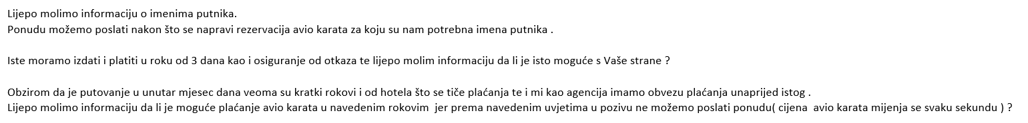

01. ODGOVOR

Naručitelj dostavlja imena putnika:
1. Krunoslav Blaži
2. Martina Klopotan-Tuk
3. Dunja Mraković Rinkovec
4. Sanja Peharda
5. Maja Lehman
6. Ivana Klinec Tkalec

Naručitelj NE prihvaća prijedlog vezan za rok, način i uvjete plaćanja.

NARUČITELJ
Javna ustanova za regionalni razvoj
Varaždinske županije

